|  |  |  |  |  |
| --- | --- | --- | --- | --- |
| **EMB00004e70326a** | | **데이터융복합∙소비자리서치 전문 연구기관**  **컨슈머인사이트 보도자료** | | |
| 기관 | 컨슈머인사이트 | | 이메일 | kimmh@consumerinsight.kr |
| 문의 | 김민화 연구위원 | | 연락처 | 02) 6004-7643 |
| 배포일 | 2024년 8월 27일(화) 배포 | | 매수 | 총 5매 |

|  |  |  |
| --- | --- | --- |
|  | **제주도 떠난 여행자 마음, 강원도로 간다  컨슈머인사이트, 국내여행 지역별 여행 예정지∙관심도 분석** |  |
|  | **- 제주도, 여행지 관심도∙계획 점유율 역대 최저**  **- 7월 여행 계획 점유율은 한 자릿수로 떨어져**  **- 강원도는 정반대로 여행 계획 점유율 역대 최고**  **- 제주와 강원 여행목적 거의 비슷해 대체재 역할** |  |

|  |
| --- |
| 이 리포트는 컨슈머인사이트가 8월 28일 발간할 ‘월간 국내·해외 여행동향 보고(’24년 7월)’의 별첨으로 작성된 ‘이달의 토픽’입니다.  정규 ‘월간 국내∙해외 여행동향 보고’는 당 조사의 [플랫폼(컨슈머인사이트 월간여행동향)](https://www.consumerinsight.co.kr/leisure-travel/r_traveltrend)에서 열람, 확인할 수 있으며 의견을 남기실 수도 있습니다. |

○ 제주도 여행 관심도와 계획 점유율이 또 한번 바닥을 찍었다. 연도별로는 물론 월별로도 계속 최저치를 경신하면서 여행자의 마음 속에서 점점 멀어지고 있다. 여행 목적이 대부분 겹치는 제주도와 강원도 중 강원도로 발길을 돌리는 모습이 확인된다.

□ 여행 리서치 전문기관 컨슈머인사이트가 2015년부터 수행하는 ‘주례 여행 행태 및 계획 조사’(매주 500명, 연간 2만6000명)에서 ’16년 이후 연도별(’24년은 1~7월) 여행지 ‘관심도’와 ‘계획 점유율’ 추이를 제주도와 강원도를 중심으로 비교했다. △관심도는 가보고 싶은 마음이 작년보다 ‘커졌다’ 비율 △ 계획 점유율은 앞으로 3개월 내 그 지역 여행을 계획하고 있는 비율이다.

□ 컨슈머인사이트의 데이터는 한국지능정보사회진흥원(NIA)의 빅데이터센터구축사업을 통해, 한국문화정보원 문화빅데이터플랫폼 마켓C [www.bigdata-culture.kr](http://www.bigdata-culture.kr)에서도 공개되고 있다.

**■ ’24년 7월, 제주도 여행 관심도 역대 최저치 기록**

○ ’24년 7월 제주 여행에 대한 ‘관심도’는 29%로 ’16년 조사 시작 이래 최저치를 기록했다 **[그림1]**. 지난 5월 9%p(41%→32%) 감소한 후 두 달 만에 다시 4%p(33%→29%) 하락해 20%대로 내려왔다 (참고. [추락하는 제주관광, 계획·방문 점유율 사상 최저](https://www.consumerinsight.co.kr/leisure-travel/r_Newsview?no=3542&PageNo=1))

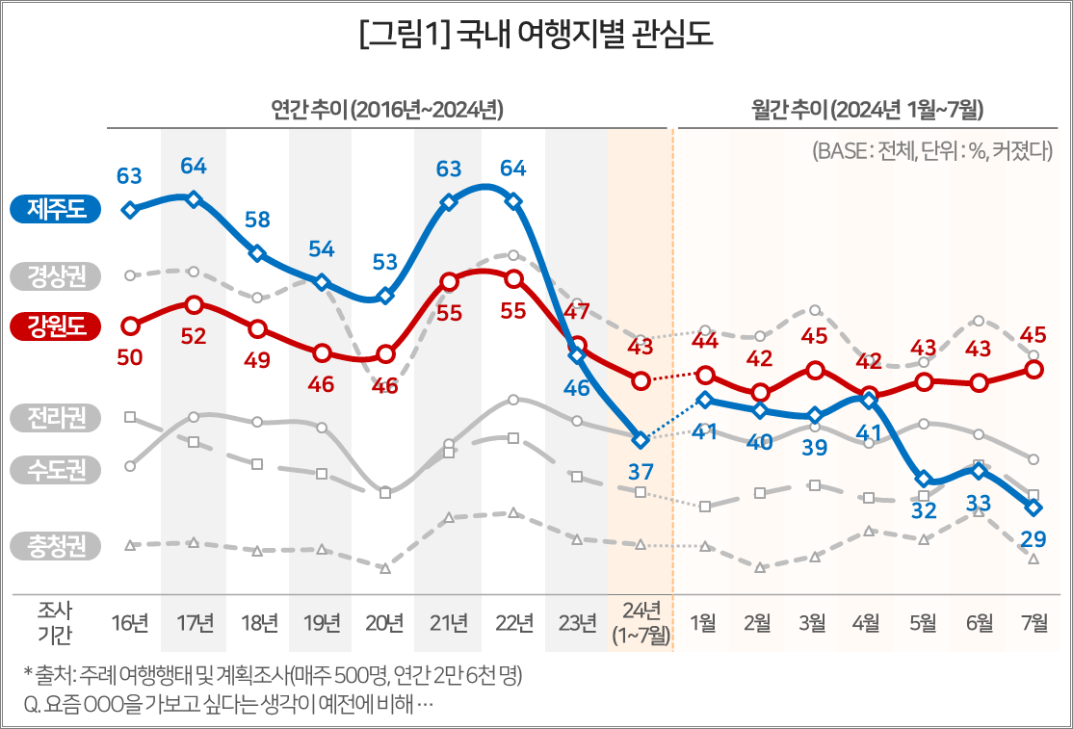

○ 그 동안 국내여행 추이는 여행 권역과 관계 없이 비슷한 궤적을 그렸다. '19년까지의 완만한 하락과 코로나 발생 직후('20년)의 급락, '21~ '22년 급상승해 최고치를 찍고 이후 다시 하락하는 모습에 큰 차이가 없다. 예외적인 것은 제주의 유난히 큰 하락폭이다. ’22~’23년 1년 사이에 18%p 급락하고, ’24년 1~7월에도 계속 하락하고 있다. 강원은 같은 기간 12%p 감소(55%→43%)해 상대적으로 낙차가 작았다. 올해 월별로도 제주는 하락이 계속되는 반면 강원은 보합세를 지키고 있다.

**■ 제주, 여행 계획지 점유율도 역대 최저치 기록**

○ 제주는 여행계획 점유율에서도 역대 최저치다. 올해(7월까지) 평균 12%에 머물고 있고 월별로는 5월에 이어 7월 다시 한자릿수(9%)로 떨어졌다**[그림2]**. 이는 여행 인프라가 취약한 충청권보다 낮은 전국 최하위다.

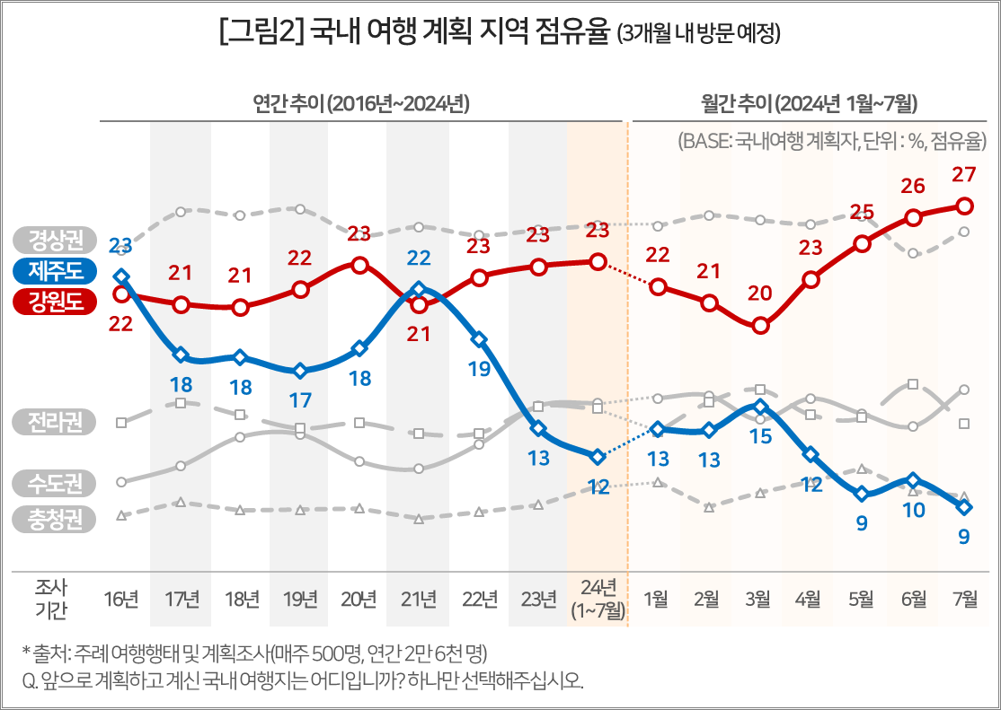

○ 강원은 정반대 모습이다. 올해 1~7월 평균 23%로 제주를 11%p 앞섰다. 제주의 하락세가 시작된 3월(20%)을 기점으로 상승 반전해 7월(27%)에는 최고치를 찍으며 제주와 차이를 벌리며 3배 수준에 달했다. 제주가 상승하면 하락하고, 제주가 하락하면 상승하는 역상관 모습이 그래프로 확인된다.

**■ 제주 여행에서 하고 싶은 것, 강원도에서도 가능**

○ 제주와 강원은 여행 목적에서 상당부분 겹친다. ’24년 제주 여행 계획자는 여행 목적을 ‘자연 풍경 감상(35%)’, ‘휴식(24%)’, ‘식도락(18%)’ 순으로 꼽았다. 강원은 같은 항목에서 각각 36%, 22%, 18% 순으로 유사했다**[표1]**. 여행자가 상호 대체제로 선택하기 안성맞춤인 라이벌 여행지인 셈이다.

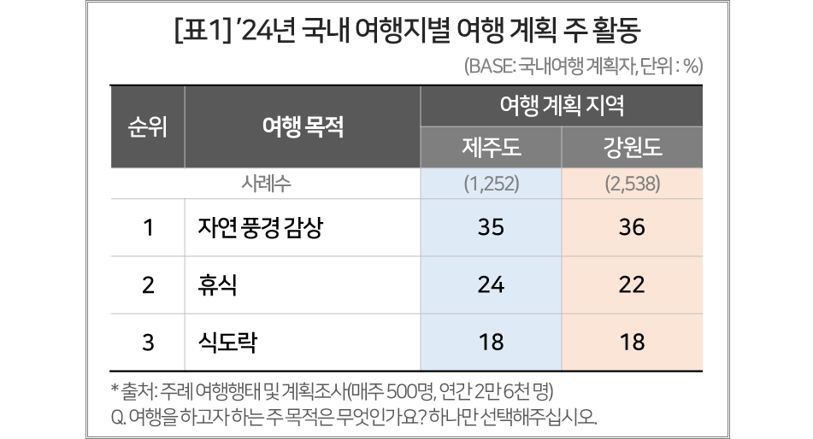

○ 올해 여행지별 관심도와 여행 계획 점유율 추이를 보면 강원과 제주는 반비례한다. 제주의 감소분만큼 강원이 증가하는 모습으로, 사실상 제주도에서 눈 돌린 여행자의 시선이 강원도로 향하고 있다고 해도 지나치지 않다. 더욱이 이는 과거가 아닌 미래의 여행지표라는 점에서, 앞으로 더 많은 여행자가 같은 선택을 할 가능성이 있다.

|  |
| --- |
| 컨슈머인사이트는 **비대면조사**에 **효율적**인 **대규모 온라인패널**을 통해 **자동차, 이동통신, 쇼핑/유통, 관광/여행, 금융** 등 다양한 산업에서 요구되는 **전문적이고 과학적인 리서치 서비스**를 제공하고 있습니다. **다양한 빅데이터**를 **패널 리서치 데이터**와 **융복합 연계**하여 데이터의 가치를 높이고 이를 다양한 산업에 적용하는 데 집중하고 있습니다. 특히 최근에는 **100% 모바일 기반**으로 **전국민 표본 대표성**을 가진 **조사 플랫폼 ’국대패널’**을 **론칭**하고 **조사업계 누구나 사용할 수 있도록 개방**했습니다. |

이 결과는 (주)컨슈머인사이트 소비자동향연구소가 매주 여행소비자 500명(연간 2만 6000명 조사)을 대상으로 수행하는 ‘주례 여행 행태 및 계획 조사’를 바탕으로 7월 31일 발간하는 ‘월간 국내·해외 여행동향 보고(’24년 6월)’의 핵심 내용을 분석한 것입니다. 매주 조사 결과와 월간 보고서 전문은 컨슈머인사이트의 여가여행 홈페이지 <https://www.consumerinsight.co.kr/leisure-travel/>에서 볼 수 있으며 무료 다운로드도 가능합니다. 해당 데이터는 한국지능정보사회진흥원(NIA)의 빅데이터센터구축사업을 통해, 한국문화정보원 문화빅데이터플랫폼 마켓C [www.bigdata-culture.kr](https://www.consumerinsight.co.kr/voc_view.aspx?no=3465&id=pr10_list&PageNo=1&schFlag=0)에서도 공개되고 있습니다.

---------------------------------------------------------------------------------------------------------------------

Copyright ⓒ Consumer Insight. All rights reserved. 이 자료의 저작권은 (주)컨슈머인사이트에 있으며 언론사의 직접 인용 보도 외의 목적으로 사용할 수 없습니다. 그 밖의 인용 및 재배포는 컨슈머인사이트와 사전 협의를 거쳐 서면 승낙을 받은 경우에 한합니다.

|  |  |  |
| --- | --- | --- |
| **For-more-Information** | | |
| 김민화 연구위원/ph.D | kimmh@consumerinsight.kr | 02)6004-7643 |
| 이상현 대리 | leesh@consumerinsight.kr | 02)6004-7624 |